学生德育管理系统操作手册 – 学生操行评定

- 应用场景
控制学生端、班主任端、校方评教的开关，并且维护校方评价
- 流程图

- 操作步骤
  - 操行评价设置
设置评教开关：开启全校评教开关
开启学生自评：开启学生自评后，学生可以在操行表现中对自己进行评价
开启班主任评价：开启班主任评价后，班主任可以在班主任工作系统对本班学生进行评价
开启校方评教：管理员可以在学生德育管理系统中对学生进行评价
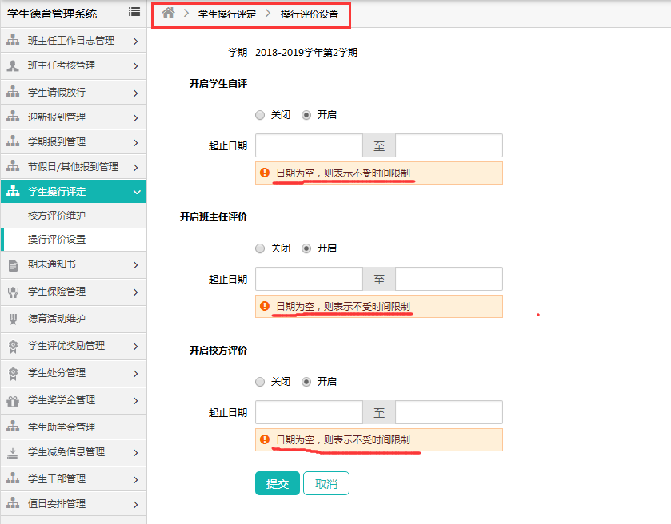

  - 学生自评
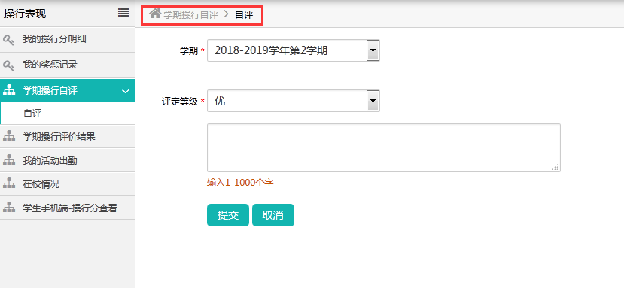

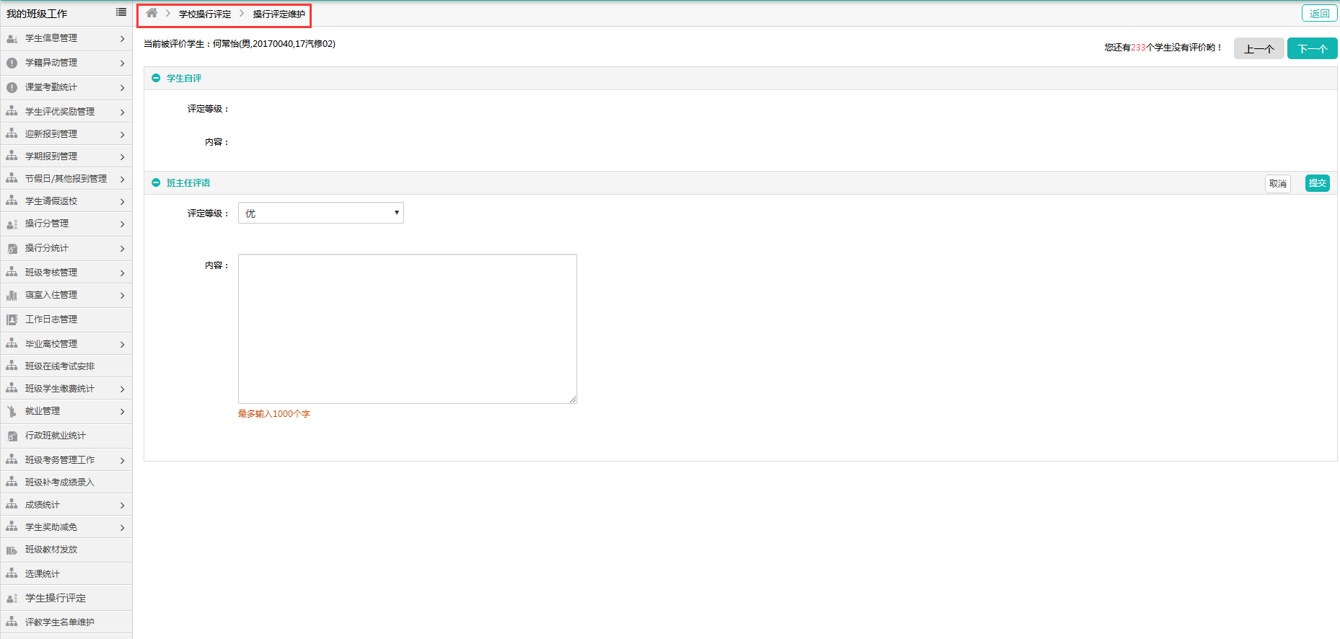
  - 班主任评价

  - 校方评价维护
